

**2023 계절학기 자기주도연구 1 연구노트**

**FashionMNIST Classification**

지도 교수 : 황원준

연구자 : 201520976 신호근

**PyTorch를 활용한 FashionMNIST Dataset classification 연구**

**연구 목표**

PyTorch와 FashionMNIST 데이터셋을 사용하여 의류 이미지를 분류하는 딥러닝 모델을 학습하는 과정을 연구하였다.

FashionMNIST 데이터셋은 의류 아이템에 대한 이미지로 구성되어 있으며, 10개의 카테고리로 분류된다. 이번 연구에서는 데이터 전처리, 모델 구성, 학습 및 평가 과정을 순차적으로 진행하면서 실질적인 분류 연구를 수행하였다.

**데이터 전처리**

분류 연구를 위한 FashionMNIST 데이터셋의 데이터 전처리를 진행하였다.

FashionMNIST 데이터셋을 우선적으로 training data와 test data로 분류하고, 딥러닝 학습을 위해 image형태의 data를 ToTensor함수로 가공하여, 학습에 용이한 tensor의 형태로 변환하였다.

그 후, 학습에 용이하게 dataset을 작은 단위로 나누기위해, DataLoader를 이용해 size 64의 미니 배치의 형태로 data를 나누었다.

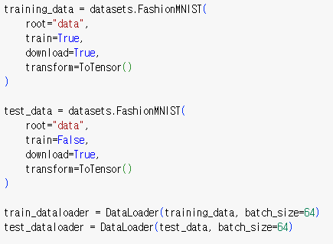

**신경망 모델 정의**

학습시킬 신경망 모델을 정의하였다. 신경망은 총 3단계로, 모두 선형 변환을 사용하였다.

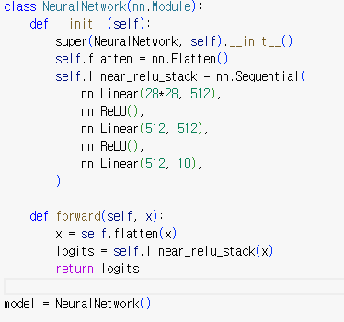

첫번째 신경망 : 입력 : 28*28 형태, 출력 : 512 형태 (약간의 데이터 분류를 통한 feature 감소)

두번째 신경망 : 입력 : 512 형태, 출력 : 512형태

세번째 신경망 : 입력 512 형태, 출력 10 형태 (최종 카테고리 분류 출력)

각 신경망 사이에는 비선형성을 도입하는 활성화 함수 (ReLU)를 넣어, 선형성으로 판단 불가능한 관계도 학습할 수 있도록 구성하였다.

최종적으로 신경망 모델을 통과하여, 각 레이블에 대한 로짓값을 반환하였다.

**반복 학습 정의**

반복 학습에 대한 상세 요소를 정의하였다.

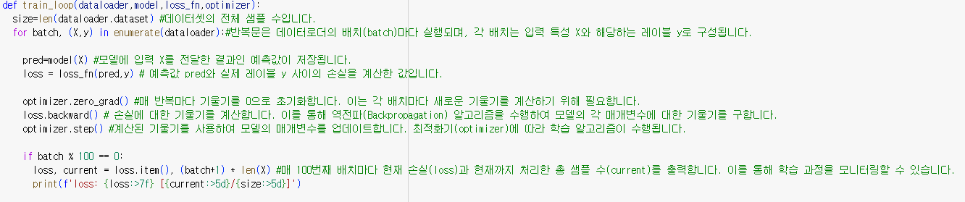

Dataloader 의 dataset을 가져와, 배치별로 반복하며, 각 배치마다 예측값과 손실값을 계산하도록 하였다. 매 배치마다 기울기를 초기화 한 후, 손실에 대한 기울기를 계산하여, 이를 바탕으로 모델의 매개변수를 보다 정확도가 높은 쪽으로 최적화하도록 하였다.

또한 학습 과정을 모니터링하기 위해, 100번의 배치가 진행될 때마다 현재까지의 진행도 및 손실도를 출력하도록 하였다.

**학습 결과 테스트 정의**

모델 학습 결과를 테스트할 테스트 함수를 정의하였다.

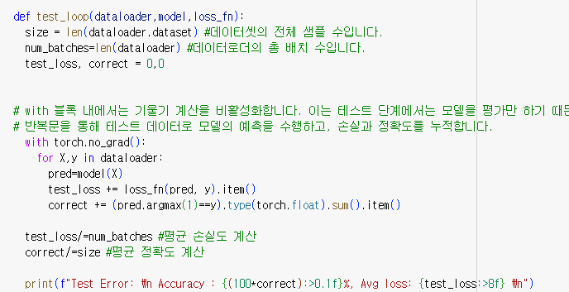

With 구문을 사용하여 테스트 단계에선 측정된 손실 기울기를 바탕으로 매개변수를 최적화 하지 않도록 하였다. 그러나 손실 기울기 자체는 계속 측정하여, 평균 손실도를 계산하도록 하였다.

또한 매 배치마다 정확도 또한 누적으로 계산하여, 최종 평균 정확도를 출력하도록 하였다.

**학습 모델 평가**

구현한 학습 모델의 정확도와 손실도 변화는 다음과 같다.

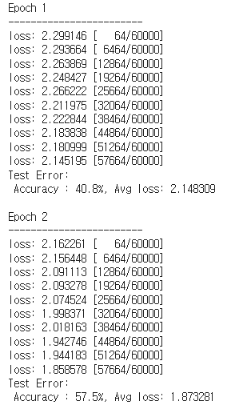

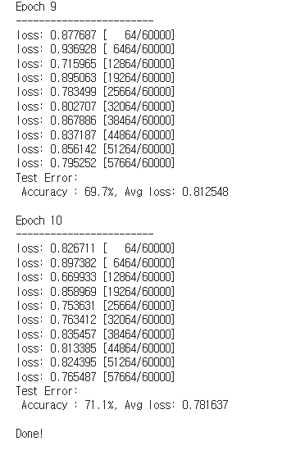

첫 에폭에 비해 정확도가 30.3% 상승하였고, 손실도는 1.366672 감소하였다.

정상적으로 학습이 이뤄지고, 매개변수 최적화가 매 배치마다 이루어져, 모델의 예측 정확도가 높아짐을 볼 수 있다.